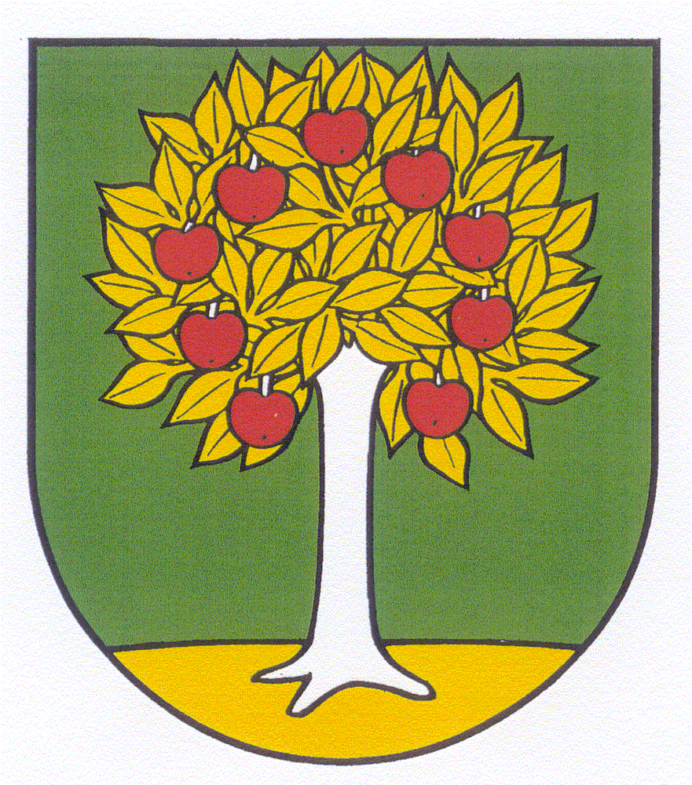Obec Horné Otrokovce
Obecný úrad, 92062, Horné Otrokovce č. 146 Súhrnná správa o zákazkách podľa § 9 ods. 9
Zákona č 25/2004 Z. z. o verejnom obstarávaní a o zmene a doplnení niektorých
zákonov v z.n.p., s predpokladanou hodnotou rovnakou alebo vyššou než 1000 €
1.štvrťrok 2017 / od 1.1.2017 – 31.3.2017/

Poradie | Predmet zákazky | Hodnota zákazky | Identifikácia dodávateľa
1. | Nákup nového nábytku do kancelárie obecného úradu | 1263,60 € s DPH | B2Bpartner s.r.o.,  Šulekova 2,Bratislava
2. | Projektová dokumentácia“ Rekonštrukcia obecného úradu“ | 3200,00 € s DPH | APROJEKT, Ing.Soňa Babalová,Dvorany nad Nitrou 52
3. | Nákup stravných lístkov - zamestnanci obecného úradu | 1413,84 € s DPH | Vaša Slovensko, s.r.o. Račianske mýto 1/B, Bratislava
4.
V Horných Otrokovciach, dňa 15.4.2017
Vypracovala: Miroslava Chovanová

